

**医療的ケアを必要とする方のための**

**災害時対応ノート**

**鳥取県**

私の名前は

　　　　　　　です

災害時に、必要となる情報と支援内容を記載しています

・このノートを持っている方は何らかの医療的なケアが必要な方です。

・本人や家族が困っている事があれば、お手伝いをお願いします。

|  |  |
| --- | --- |
| 作成者 | （続柄　　　） |
| 作成日 | 年　　　月　　　日 |
| 更新日 | 年　　　月　　　日 |
| 年　　　月　　　日 |
| 年　　　月　　　日 |

★　★　★　もくじ　★　★　★

安否確認の流れ 　　　　　　　　　　　　　　１



関係機関リスト　　　　　　　　　　 　　２



関係者リスト　　　　　　　　 2



基礎情報　　　　　　　　　　　　　 　3



医療的ケア等の情報　　　　　　　　　　　　 4



その他に伝えておきたいこと 　　６



災害時に備えて準備しておくもの　　　　　 　７



タイムスケジュール　　　　　　　　　　　　　８



災害時の避難先　　　　　　　　　　　　　 　９



自宅周辺のハザード（危険性） 　　　　　　１０



電源確保について確認しておきましょう　　　１１



停電への対策を考えておきましょう　　　　　１２



ふだんから登録・準備しておくと役立つもの　１３



このノートに添付しておくとよいもの　　　　１３



安否確認の流れ



★安否確認を行うタイミング★

　・震度（　　　　）以上の時

　・風水害は状況による

　※　安否確認ルートについて、矢印等を追加しながらご記入ください。

　　　　　例）医療機関、訪問看護ステーション、相談支援事業所、人工呼吸器・酸素取扱業者など

　　※　電話がつながらない時の代替手段を確認しておきましょう。

　　　　　例）災害伝言ダイヤル１７１、メール、SNSなど

　　※　どちらから発信するかを決めて、矢印で示しましょう。

機関名（　〇〇クリニック　）

電話（　　　　　　　　　　　　　）

代替手段（　１７１伝言ダイヤル　）

保護者（　母　：　〇〇　）

電話（　０９０－〇〇〇－〇〇　）

代替手段（LINE　　　　　　）

状況確認

機関名（　　〇〇学校　　　　　）

電話（　　　　　　　　　　　　　　）

代替手段（　　　　　　　　　　　　　　　　）

機関名（　　　　　　　）

電話（　　　　　　　　　　　　　　）

代替手段（　メール：〇＠〇△　　）

機関名（　　　　　　　　　　　　　　）

電話（　　　　　　　　　　　　　　　）

代替手段（　　　　　　　　　　　　）

機関名（　呼吸器業者　）

電話（　　　　　　　　　　　　　　　　　）

代替手段（　　　　　　　　　　　）

関係機関リスト



|  |  |  |  |
| --- | --- | --- | --- |
|  | 機関名 | 担当者 | 電話番号 |
| 病院・診療所 |  |  |  |
|  |  |  |
|  |  |  |
| 訪問看護 |  |  |  |
| 訪問リハビリ |  |  |  |
| 訪問介護事業所 |  |  |  |
| 薬局 |  |  |  |
| ショートステイ |  |  |  |
| 相談支援事業所 |  |  |  |
| 通所事業所 |  |  |  |
| 学校・保育所等 |  |  |  |
| 役場 |  |  |  |
| 保健師 |  |  |  |
| 機材業者 |  |  |  |
| 電力会社 |  |  |  |
| 消防署 |  |  |  |
|  |  |  |  |
|  |  |  |  |



関係者リスト（家族・親戚などの協力者）

|  |  |  |  |
| --- | --- | --- | --- |
| 続柄 | 氏名 | 電話番号 | アドレス等 |
|  |  |  |  |
|  |  |  |  |
|  |  |  |  |
|  |  |  |  |
|  |  |  |  |

基礎情報



|  |  |  |  |  |  |  |
| --- | --- | --- | --- | --- | --- | --- |
| ふりがな |  | 男  ・女 | 血液型 |  | 生年月日 | 年　月　日 |
| 氏名 |  | 体温 | ℃ |
| 住所 | 〒 | | | | | |
| 診断名 |  | | | | | |

|  |  |  |  |  |
| --- | --- | --- | --- | --- |
| 主治医  （かかりつけ） | 医療機関名 |  | | |
| 医師名 |  | 電話 |  |
| 主治医  （病院） | 医療機関名 |  | | |
| 医師名 |  | 電話 |  |

|  |  |
| --- | --- |
| 服薬中の薬 |  |
| アレルギー | なし・あり（　　　　　　　　　　　　　　　　　　　　　） |
| 移動 | □自立　　　□部分介助　　□寝たきり |
| 移動に必要な道具（　　　　　　　　　　　　　　　　　　） |
| コミュニケーション | □会話　　□筆談　　　□文字盤　　　□意思伝達装置 |
| その他（　　　　　　　　　　　　　　　　　　　　　　　） |



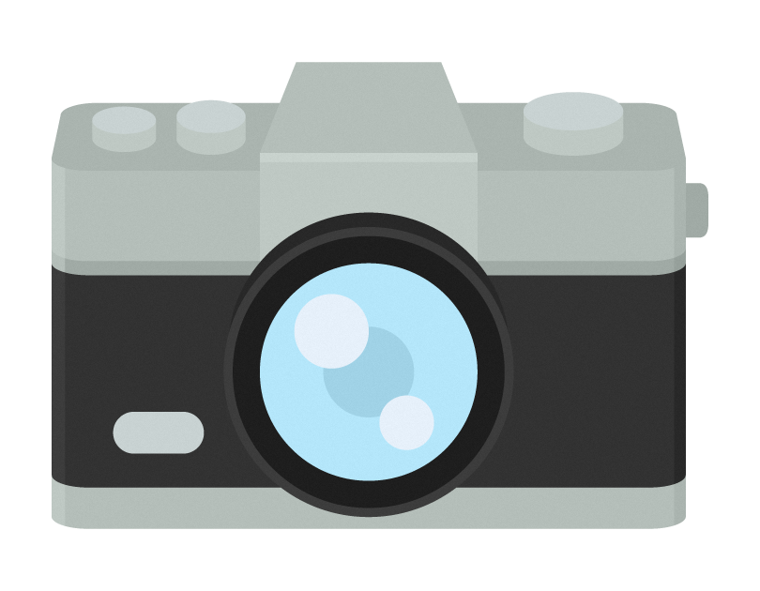

医療的ケア等の情報



|  |  |  |  |  |  |  |  |  |  |  |  |  |  |  |  |  |  |
| --- | --- | --- | --- | --- | --- | --- | --- | --- | --- | --- | --- | --- | --- | --- | --- | --- | --- |
| □人工呼吸器 | 機種 | |  | | | | | □気管切開で使用　□マスクで使用 | | | | | | | | | |
| 内部  バッテリー | | □あり（　　　時間）  □なし | | | | | 外部  バッテリー | | | | | □あり（　　　時間）  □なし | | | | |
| 自発呼吸 | | □あり　□なし | | | | | アンビューバック | | | | | | | □あり　□なし | | |
| 離脱 | | □可能→（約　　　　分）　　□不可 | | | | | | | | | | | | | | |
| 装着時間 | | □２４時間　　□夜間のみ　　□その他（　　　　　） | | | | | | | | | | | | | | |
| 業者名 | |  | | | | | 連絡先 | | | | |  | | | | |
| 〈画像：人工呼吸器の設定〉  〈画像：人工呼吸器と回路接続〉 | | | | | | | | | | | | | | | | |
| □ | パルスオキシメーター | | | □充電式（　　　）時間、□電池サイズ（　　）×（　）個 | | | | | | | | | | | | | |
| □気管切開 | カニューレ製品名 | | | |  | | | カフ圧 | | | | | | ｍｌ | | | |
| サイズ | | | | 外形　　　ｍｍ　、内径　　　ｍｍ、長さ　　　　ｍｍ | | | | | | | | | | | | |
| 咽頭気管分離 | | | | □あり　　　□なし | | | | | | | | | | | | |
| □酸素使用 | Ｏ２（　　　　　）Ｌ/分　、ＳｐＯ２（　　　　）％ | | | | | | | | | | | | | | | | |
| 濃縮器  内部バッテリー | | □あり（　　　時間）  □なし | | | | | 濃縮器  外部バッテリー | | | | | □あり（　　　時間）  □なし | | | | |
| ※携帯用酸素ボンベ（　　Ｌ/分）の使用で、１本（　　　　時間） | | | | | | | | | | | | | | | | |
| 業者名 | |  | | | | | 連絡先 | | | | |  | | | | |
| □吸引 | 吸引器内部バッテリー | | | | | | （　　）時間 | | | | 電源不要の吸引器 | | | | | □あり　□なし | |
| チューブサイズ | | | | | | （　　　　　　　　）Fr | | | | | | | | | | |
| 吸引回数 | | 回/日 | | | | □気管内 | | | | | □鼻腔内 | | | | | □口腔内 |
| 挿入の長さの目安 | | | | | | ｃｍ | | | | | ｃｍ | | | | | ｃｍ |
| □栄養 | □経口 | □普通　□きざみ　□軟食　□ペースト | | | | | | | | | | | 食事介助 | | | | □要　□不要 |
| □胃ろう  □腸ろう  □経鼻  □ＩＶＨ | 種類（商品名） | | | |  | | | | | | | | | | | |
| 摂取量 | | | | 1日（　　　　）回　、１回（　　　　）ml | | | | | | | | | | | |
| 注入時間 | | | |  | | | | | | | | | | | |
| チューブ種類 | | | |  | | | サイズ | | | | （　　　）Fr、（　　　）㎝ | | | | |
| 注入ポンプ | | | | □あり　□なし | | | バッテリー | | | | （　　　　　　　）時間 | | | | |
| 水分補給 | | | |  | | | | | | | | | | | |
| アレルギー | | | | □あり（　　　　）　□なし | | | | | | | エピペン | | | | □あり　□なし |
| その他 |  | | | | | | | | | | | | | | | |
| □排泄 | □オムツ | 種類 | | | |  | | | | | | | 交換頻度 | | | | （　　）時間毎 |
| □導尿 | カテーテル | | | | （　　　　　）Fr | | | | | | | 頻度 | | | | （　　）時間毎 |
| □ストマ | □摘便（頻度　　　　回/日） | | | | | | | | □浣腸（頻度　　　　　回/日） | | | | | | | |
| その他 |  | | | | | | | | | | | | | | | |
| 緊急時 | ※発作時の対応指示等について記載してください。 | | | | | | | | | | | | | | | | |
| その他 | ※電源が必要な機器等について、バッテリーも含めて記載してください。 | | | | | | | | | | | | | | | | |



その他伝えておきたいこと

|  |
| --- |
| ～ケアの内容・物品に関すること～ |
| ～お薬に関すること～　　※最新のお薬手帳の写しを添えましょう。 |
| ～その他～　※愛称、好きなこと、安心するかかわり方、苦手なこと等もご記入ください。 |

災害時に備えて準備しておくもの　※本人用に3日分を想定して記載



|  |  |  |  |
| --- | --- | --- | --- |
|  | 品目 | 備蓄数 | メモ |
| 人工呼吸器・酸素関連 | 呼吸器回路一式 |  |  |
| 蘇生バッグ |  |  |
| 予備気管カニューレ |  |  |
| Y字ガーゼ |  |  |
| 延長チューブ |  |  |
| 酸素ボンベ、ボンベカート |  |  |
| 人工鼻 |  |  |
| 加温加湿器 |  |  |
| モニター |  |  |
|  |  |  |
|  |  |  |
| 吸引 | 吸引器（手動・足踏み） |  |  |
| 吸引チューブ |  |  |
|  |  |  |
| 経管栄養・胃瘻関係 | 経管栄養剤 |  |  |
| 注入用ボトル |  |  |
| 栄養チューブ |  |  |
| 胃ろうチューブ |  |  |
| 延長チューブ |  |  |
| シリンジ |  |  |
| 医療材料等 | 滅菌精製水 |  |  |
| 蒸留水 |  |  |
| ガーゼ |  |  |
| アルコール綿 |  |  |
| 固定用テープ |  |  |
|  |  |  |
| 非常用電源 | 外部バッテリー |  |  |
| 延長コード |  |  |
| シガーソケット対応インバーター |  |  |
| 発電機 |  |  |
| 蓄電池 |  |  |
| UPS（無停電電源装置） |  |  |
|  |  |  |
|  | 品目 | 備蓄数 | メモ |
| その他 | 薬（内服薬・外用薬）、お薬手帳 |  |  |
| おむつ |  |  |
| おしり拭き |  |  |
| 使い捨て手袋 |  |  |
| 手指消毒液 |  |  |
| マスク |  |  |
| 保険証、医療受給者証 |  |  |
|  |  |  |
|  |  |  |
|  |  |  |
|  |  |  |

　　スケジュール

|  |  |  |  |  |
| --- | --- | --- | --- | --- |
| 時刻 | 平常時  （事前に記入） |  | 発災後  （状況に応じて記入） | メモ欄 |
| 6:00 |  |  |  |  |
| 7:00 |  |  |  |  |
| 8:00 |  |  |  |  |
| 9:00 |  |  |  |  |
| 10:00 |  |  |  |  |
| 11:00 |  |  |  |  |
| 12:00 |  |  |  |  |
| 13:00 |  |  |  |  |
| 14:00 |  |  |  |  |
| 15:00 |  |  |  |  |
| 16:00 |  |  |  |  |
| 17:00 |  |  |  |  |
| 18:00 |  |  |  |  |
| 19:00 |  |  |  |  |
| 20:00 |  |  |  |  |
| 21:00 |  |  |  |  |
| 22:00 |  |  |  |  |
| 23:00 |  |  |  |  |
| 0:00 |  |  |  |  |
| 1:00 |  |  |  |  |
| 2:00 |  |  |  |  |
| 3:00 |  |  |  |  |
| 4:00 |  |  |  |  |
| 5:00 |  |  |  |  |



災害時の避難先



○災害時の指定避難場所　　　　　　　　　　　○移動手段**（例：バギーで徒歩）**

・　　　　　　　　　（非常電源/あり・なし）　　　　・

・　　　　　　　　　（非常電源/あり・なし）　　　　・

※避難場所・避難ルートを地図で確認し、写しを添付しておきましょう。

※経路は２パターン考えておきましょう。

○その他に避難できる場所があれば記入しましょう。

・　　　　　　　　　　　　　　　　　　 電話（　　　　　　　　　　　）

・　　　　　　　　　　　　　　　　　　 電話（　　　　　　　　　　　）

〇避難を手伝ってくれる人

・　　　　　　　　　　さん（電話　　　　　　　　　　　　）

＜メモ＞

・　　　　　　　　　　さん（電話　　　　　　　　　　　　）

＜メモ＞

・　　　　　　　　　　さん（電話　　　　　　　　　　　　）

＜メモ＞

　　自宅周辺のハザード（危険性）



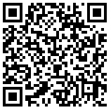

（参考）鳥取県各市町村のハザードマップ

　https://www.pref.tottori.lg.jp/88530.htm

※想定される災害をチェックし、災害状況を書き出してみましょう。

**□　洪水（例：少し危険、自宅周辺の浸水の深さは１ｍ未満）**

**□　土砂災害（例：危険、自宅は土砂災害警戒区域）**

**□　地震（例：危険、断層直下、木造住宅、人口密集地）**

**□　津波（例：少し危険、浸水の深さは１ｍ未満）**

**□　高潮（例：少し危険浸水の深さは１ｍ未満）**

**□　その他（例：孤立集落となる危険性あり）**

【避難のタイミング】



**電源確保について確認しておきましょう**

**【電源確保ができないときのために】**

※自家発電設備のある近隣の施設等

　を確認しておきましょう。

**【以下の方法で電源を確保する】**

□ＵＰＳ（無停電装置）

□蓄電池

□車から電源をとる

□シガーソケット

　□100Vコンセント

　□充電用USB端子

　□V2H機器

□自家発電機

　　□ガソリン

　　□ガス

□手回し充電器

□ソーラー充電器

□乾電池式充電器

□

□

施設名

住所

℡

施設名

住所

℡

注）発電機など非常用電源への医療機器の接続は

メーカーから保障されていません。緊急かつやむを得ない自衛手段として、自己責任での使用となることをご留意ください。

**中国電力ネットワークセンター**（フリーダイヤル）

＜鳥取＞　０１２０－４６５－２１０

＜倉吉＞　０１２０－２１２－６０７

＜米子＞　０１２０－２１１－４７６

**停電情報アプリ**

　※　停電発生エリア、復旧目途、復旧連絡を知ることができます。

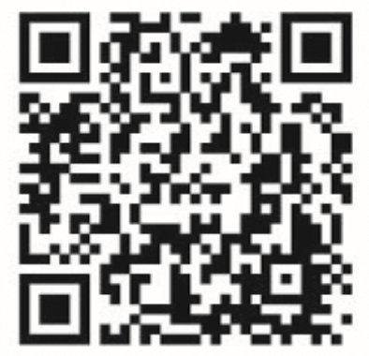

**停電への対策を考えておきましょう**



**■電池利用機器への切り替え■**

□低圧持続吸引器

□パルスオキシメーター

□酸素濃縮器→携帯用酸素ボンベ

□その他（　　　　　　）

■手動への切り替え

　□人工呼吸器→蘇生バック

　□たん吸引器→手動式、足踏み式、シリンジ吸引

■エアマット■

　□停電時対応仕様でないものは、空気の抜け対策

　例：ひもで縛る、無圧マットの用意

■人工呼吸器の加温加湿器

　□人工鼻

**□停電していない**

**→余震等の情報を確認しましょう**

**□停電している**

**→停電ページを確認してください！**

**３．停電していませんか？**

**ふだんから登録・準備しておくと役立つもの**



災害

|  |  |  |
| --- | --- | --- |
| **名称** | **内容** | **問い合わせ先** |
| （各市町村）  避難行動要支援者名簿への登録 | 事前登録制。  関係機関（自治会、消防、警察など）に情報が提供され、避難支援や見守り活動に活用されます。 | （電話） |
| （各市町村）  災害時個別支援計画の作成 | 災害時にどのような避難行動をとるかあらかじめ確認するためのものです。関係者と一緒に作成します。地域の方とのつながりを考えるきっかけにもなります。 | （電話） |
| 医療的ケア児等医療情報共有システム　MEIS | 事前登録制。主治医による入力が必要。  医療的ケア児等が救急時や予想外の災害、事故に遭遇した際に、全国の医師・医療機関（特に救急医）等が迅速に必要な患者情報を共有できるシステムです。厚生労働省ホームページ  <https://www.mhlw.go.jp/stf/newpage_09309.html> | ヘルプデスク：（株）カスタマーリレーションテレマーケティング  （電話）0120-523-252 |
| ヘルプマークの取得 | 周囲の方に配慮を必要としていることを知らせ、援助を得やすくします。 | （電話） |
|  |  |  |

**このノートに添付しておくとよいもの**



□　処方箋やお薬手帳のコピー

□　人工呼吸器設定指示書

□　経管栄養注入指示書

□　その他指示書（　　　　　　　　　　　　　　　）

□　保険証、各種受給者証、障害者手帳の写し

□　注入時等の姿勢や機器設定の写真

□　お住まいの地域の防災マップ、ハザードマップ

〈検討〉鳥取県地域自立支援協議会 医療的ケアを要する障がい児者支援体制部会

〈作成〉令和４年２月　　鳥取県福祉保健部ささえあい福祉局子ども発達支援課